Adenoides (Tonsilas faríngeas)

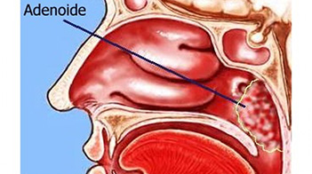

As amídalas são estruturas constituídas por tecido linfoide, ricas em glóbulos brancos. Não são estruturas isoladas dentro dos aparelhos respiratório e digestivo. Fazem parte do anel linfático de Waldeyer que compreende a amídala lingual, a palatina e a faríngea (ou adenoide) na região chamada rinofaringe.
As duas adenoides se situam atrás das cavidades nasais e acima do palato mole (céu da boca), conforme mostra a imagem ao lado. Não são visíveis quando a pessoa abre a boca
Fazem parte do sistema imunológico, assim como as amídalas (tonsilas palatinas), e produzem anticorpos. Também conhecidas como carne esponjosa, ajudam na defesa do organismo contra a invasão de agentes estranhos.
Elas aumentam de tamanho no início da vida, mas começam a regredir ao redor dos sete anos de idade, desaparecendo totalmente até a vida adulta. Como nariz, garganta e ouvido se comunicam internamente, a inflamação ou hipertrofia das adenoides pode prejudicar a respiração.

